РАЗВИТИЕ КРЕАТИВНОГО МЫШЛЕНИЯ МЛАДШИХ ШКОЛЬНИКОВ ЧЕРЕЗ СКАЗКУ

Малкова Вероника Юрьевна,
учитель начальных классов МОУ Берендеевской СШ
городского округа
города Переславль-Залесский

Приоритетной целью образования в современной школе является развитие личности, готовой к взаимодействию с окружающим миром, к самообразованию и саморазвитию.
В соответствии с требованиями к содержанию и планируемым результатам освоения учащимися основной образовательной программы начального общего образования в качестве результата рассматривается формирование у обучающихся универсальных учебных действий. Особое место среди метапредметных универсальных учебных действий занимает чтение и работа с информацией. Успешное обучение в начальной и основной школе невозможно без сформированности у обучающихся читательской грамотности.
«Формирование читательской грамотности младших школьников через умения и навыки работы с книгой» — это тема над которой я работаю. Приемы креативного мышления — одна из ее составляющих. Изучая уровень воображения младших школьников на уроках и во внеурочной деятельности, приемов, способствующих развитию творческого мышления, я пришла к выводу, что основным источником нестандартного видения мира является сказка.
Сказка всегда интересовала и волновала детей. Сколько живости, восторга, радости, желания что — то придумать!
Нестандартное мышление и творческие способности — то, без чего не обойтись в профессиях в области культуры и искусства. Есть множество профессиональных отраслей, где востребованы предприимчивые люди, способные генерировать интересные идеи буквально из ничего. Это специалисты в области оформления жилища, составления букетов, изготовления украшений, кукол, создания причесок, макияжа, дизайна одежды и т.д. Люди этих профессий также начинали со сказки. Что как не сказка является первоисточником в развитии творческих способностей и креативности ребенка? Что как не сказка заставляет увидеть в простых вещах необычное, чУдное? Помните, мультипликационный фильм «Котенок Филька и …»? Дракончик из очков, утюга, фортепиано делал мышей.
Креативное мышление — это способность создавать или иным образом воплощать в жизнь что — то новое, будь то решение проблемы, метод, устройство, художественный объект или форму.
Для творчества требуются дивергентное мышление (способность придумать множество оригинальных, разнообразных, и сложных вещей) и конвергентное (способность логически ценить и выбрать лучшую идею из списка).
Хочу познакомить вас с некоторыми приемами развития креативного мышления при работе со сказкой.
- «Поможем художнику»
Увлекательно для детей всех возрастов, хорошо проводится в группе, паре, индивидуально. На листке нарисовано схематическое изображение чего – либо. Скажем ребенку, то знакомый художник не успел закончить картину и просит помочь ему в этом. Игра продолжается до тех пор, пока дети рисуют, дополняют…

- «Волшебные кляксы»
Ребенок говорит, что он видит в кляксе. Очень детям нравится. Никто не заругает, рисуй, что хочешь. Эмоций множество!

- «Изобретатель»
Берутся картинки с изображениями разных предметов. Дети обсуждают каждый предмет, его назначение. Затем им предлагается «изобрести» новый предмет, нарисовать его. Например, такой, который будет и молотком, и пилой одновременно.
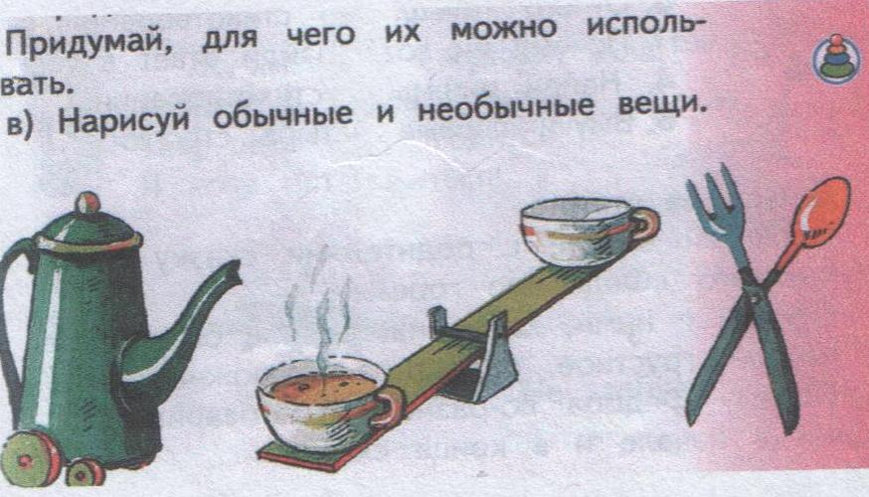

- «Запишем сказку»
Читаем ребенку сказку (изначально небольшую) и просим ее его пересказать. У многих ребят это вызывает затруднения. Успокойте их и предложите сказку записать с помощью картинок.

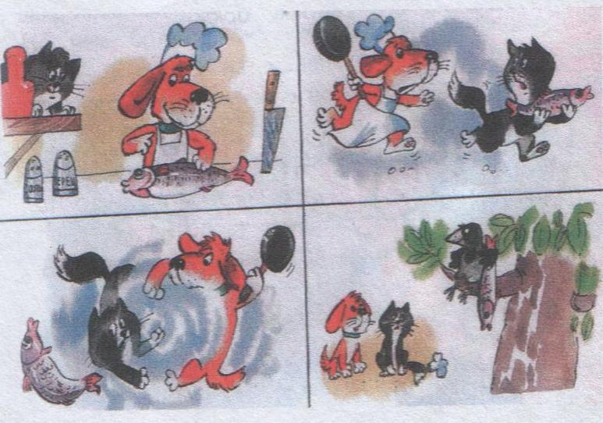

- Словесное рисование или иллюстрирование
- «Салат»
Додумать концовки к старым сказкам, соединить героев разных сказок в одну. Всегда можно задать вопрос «Что было бы, если…?»
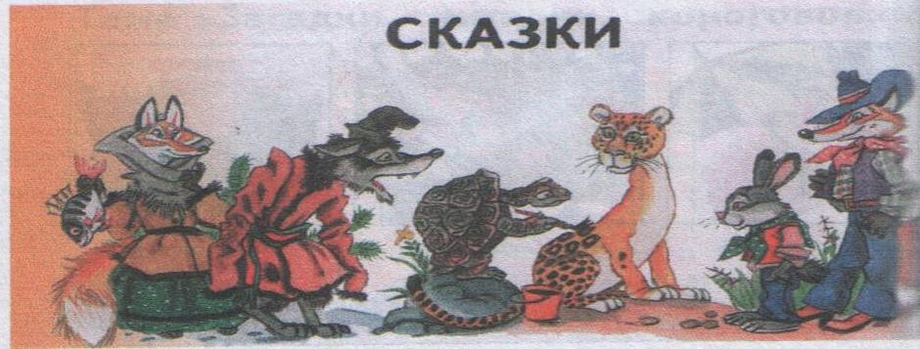

- «Наоборот»
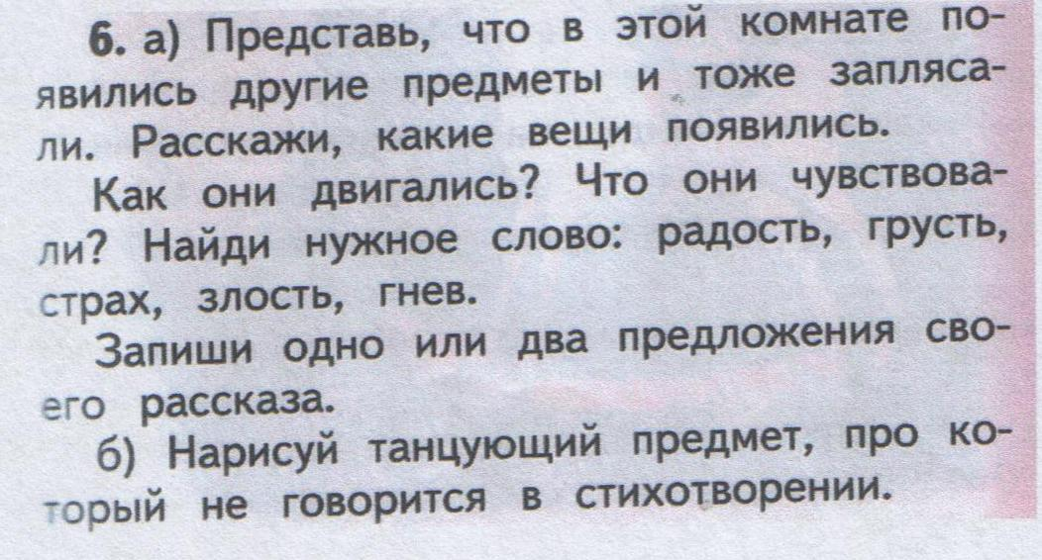
При изучении любого произведения, учащиеся должны поменять характеры героев и представить, какая бы получилась сказка. Например, как изменилась бы сказка, если Кот в сапогах оказался лентяем?
- «Выложим карты на стол» или «Три предмета»

Можно работать по сюжету на картинках и предметам, индивидуально или коллективно, в группах или парах.

Например, по картинкам можно сочинить сказку.
- «Перемещение во времени»
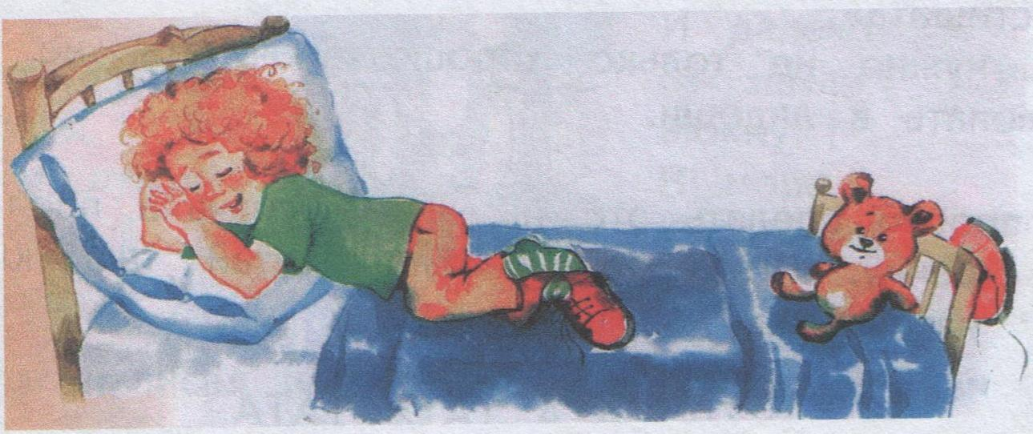
Еще один хороший пример для того, чтобы показать взаимосвязи внутри сложной системы: что было бы, если бы в современном городе появился старинный экипаж или шарманщик запел свою грустную песню? «Переместиться» лучше всего во сне.
- «Дерево предсказаний»
Предполагает работу с текстом или построение предположений о развитии сюжета. Работа сложная, требует хорошего навыка чтения, достаточного словарного запаса ребенка, умения составлять предложения и аргументировать свои предположения.
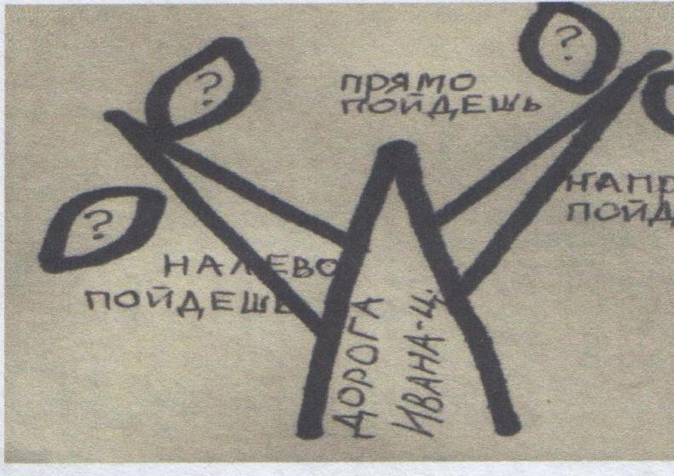
Ствол дерева — это основная тема прочитанного или сочиняемого произведения, ветви — предположения, листья — обоснование, предположения, аргументы.

- «Составление телеграммы, письма»
Ученики пишут какому–либо персонажу от имени героя другого произведения письмо, телеграмму. Например, барон Мюнхгаузен рассказывает в своем послании Царю Гороху о новом приключении.

Примеров таких упражнений множество. Развивать креативность, воображение, фантазию через сказки можно не только на уроках, но и во время внеурочной деятельности, поездок, экскурсий, прогулок. Дети становятся более активными, инициативными, способными к принятию самостоятельных решений, к постановке новых вопросов и нахождению собственных оригинальных ответов. Появляется уверенность в себе, в своих возможностях, возникает привычка к свободному самовыражению. Развивая творческий потенциал ребенка, мы затрагиваем развитие личностных, индивидуальных его особенностей.
Задача учителя состоит в том, чтобы помочь каждому ребенку осознать собственную уникальность и создать условия для саморазвития: не только учить, сколько помогать учиться, направлять познавательную деятельность, развивать креативное мышление.
Нельзя прожить жизнь без конфликтов, без смены отношений, социальных ролей. Надо уметь управлять и подчиняться, радоваться и грустить, и, самое главное, уметь находить выход из ситуации творчески, креативно, самостоятельно. Всего не предусмотришь. Предусмотреть можно только одно — мир изменчив, не может быть готовой реакции на все случаи жизни. Нужно это принять и научиться думать и творить самостоятельно. Креативность, самостоятельность, умение видеть мир не так как все — эти умения должны пронизывать всю жизнь ребенка.

